МУНИЦИПАЛЬНОЕ ОБЩЕОБРАЗОВАТЕЛЬНОЕ УЧРЕЖДЕНИЕ «ТЕРЮТЬСКАЯ СРЕДНЯЯ ОБЩЕОБРАЗОВАТЕЛЬНАЯ ШКОЛА
ИМЕНИ ГЕРАСИМА АФАНАСЬЕВИЧА КРИВОШАПКИНА»

ПОРТФОЛИО
Атласова Павла Семеновича
учителя ОБЖ
МОУ «Терютьская СОШ им. Г. А. Кривошапкина»
Оймяконского улуса Республики Саха (Якутия)

2010 год
Оглавление

Резюме…………………………………………………………………….. 3
Раздел I. Эссе ……………………………………………………………. 4
Раздел II. Педагогические технологии и методы………………………. 6
Раздел III. ………………………………………………………………… 9
3.1. Программа элективного курса по ОБЖ «Боотур» ……………… 9
3.2. Описание открытого занятия. …………………………………… .. 12
Раздел IV. Результаты работы с учащимися. ………………………… 13
Раздел V. Обобщение опыта. …………………………………………… 23
Раздел VI. Аннотация и характеристика. ……………………………… 24
Раздел VII. Награды. ……………………………………………………. 27
Резюме.
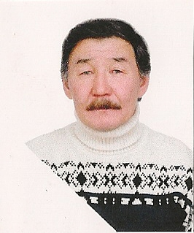
Учитель МОУ «Терютьская средняя общеобразовательная школа
им. Г. А. Кривошапкина».

- Фамилия, имя, отчество: Атласов Павел Семенович
- Должность и место работы, категория: учитель ОБЖ с высшей квалификационной категории МОУ «Терютьская средняя общеобразовательная школа им. Г. А. Кривошапкина».
- Год и место рождения: 29 мая 1961г. с. Терють Оймяконского района ЯАССР.
- Сведения об образовании: высшее, СВФУ ПНО 2010г.
- Звание и ученая степень:
- Общий трудовой стаж: 30 лет Педагогический стаж: 21 лет.
- Награды: Грамоты Министерства образования РС (Я), Госкомспорта РС (Я), МУ «УОМО Оймяконский улус», глав улусной и местной администрации, администрации и профкома школы.
- Тема методической работы: «Формирование нравственно-волевых качеств у подростков, обеспечивающих адекватное поведение в чрезвычайных ситуациях»
- Хобби: музыка, рыбалка, охота.
- Домашний адрес: 678743, Оймяконский улус, с. Терють, ул. Набережная 84, д.т. 27-6-96, р.т. 27-6-32

I раздел.
Можно ли стать хорошим учителем? Да, можно, если вы любите детей. Педагогическому мастерству учатся, как учатся искусству музыканта, хирурга, сталевара, летчика, даже если у вас есть талант.
Что для этого нужно?
Прежде всего, знать предмет. Но этого мало. Чтобы успешно преподавать, необходимо овладеть приемами преподавания: методами объяснения, организации самостоятельной работы школьников. Но и этого мало. Учитель воспитывает. Ему надо овладеть методами педагогического воздействия, приемами работы с коллективом и отдельными учениками, отлично знать психологию.
Специфика работы учителя такова, что успех зависит не только от знания предмета и методов работы, но и от личности учителя: его культуры, общих знаний, обаяния, доброты и искренности, умения подойти к ребенку, терпения, так как учитель воспитывает не одними уроками, беседами, а всей своей жизнью.
И учащиеся не воспринимают учебный предмет «отдельно» от личности педагога, любимый предмет «отдельно» от личности педагога. Любимый предмет и любимый учитель - неразделимы в сознании учащихся.
Учителя были и в каменном веке, передавали свои умения и навыки подрастающему поколению. Мои учителя все свои силы и знания приложили, чтобы мы выросли всесторонне развитыми личностями и готовыми преодолевать все трудности жизни. Особую роль в выборе профессии сыграла и моя мать Фираида Степановна, проработавшая в школе 47 лет. Вот поэтому я стал учителем и придерживаюсь критерия обучения и воспитания своих педагогов. За 20 лет педагогической работы я выработал свои заповеди:
- Быть примером для воспитанников – не цель, а средство воздействия на него.
- На любви к детям держится мир.
- Следить за тем, чтобы слова не расходились с делом.
- Не увлекаться нотациями: их не любят взрослые, а дети тем более.
- Быть честными с учениками. Дал слово – сдержи его.
- Не всегда нужно искать виноватого…
- Быть с ребятами рядом и чуть впереди.
Педагогическая этика за все годы работы с детьми строится на доброжелательности и справедливости по отношению к ученикам, заинтересованности в делах ребят, искренности и чистоте помыслов, действий, на оптимизме и доверии к каждому члену коллектива учащихся, требовательности к себе, на признании своих ошибок, на самокритичности.
Развитие научно-технического прогресса привело к увеличению свободного времени, необходимого для развития личности. Человек должен научиться распределять и проводить свободное время (Мильштейн О.А.). В то же время механизация, автоматизация и интенсификация труда предъявляет новые требования к физической и психической сфере деятельности людей. Значительно увеличивается объем деятельности, осуществляемой в экстремальных условиях, которая связана с эмоциональным напряжением, требует проявления находчивости и волевых качеств, психологической устойчивости, высокоразвитой координации движений (Воробьева Э.Н., Воробьев А.И.). Всестороннее развитие человека становится во всевозрастающей степени исторически необходимым, а проблема образа жизни является проблемой гармонического всестороннего развития личности (Столяров В.И.).
Воспитание личной безопасности и безопасности окружающих – одна из важнейших социальных функций предмета ОБЖ.
Мы живем на Полюсе Холода. Это значит выживать в экстремальных условиях. Как учитель ОБЖ особое внимание уделяю гармоничному развитию, умениям и навыкам в области защиты от чрезвычайных ситуаций, формированию здорового образа жизни и подготовке юношей к службе армии. Создаю условия и содействие к раскрытию, развитию физических и духовных способностей.
II раздел.
В настоящее время одним из стратегических направлений образования в республике является сохранение и укрепление здоровья детей.
Актуальным в физическом воспитании детей является приобретение учащимися знаний и умений по защите жизни и здоровья в неблагополучных, угрожающих их безопасности условиях.
На уроках ОБЖ и внеклассных занятиях, я знакомлю учащихся с нравственными и моральными ценностями, психологией, с правилами поведения в повседневной жизни и основными способами защиты в экстремальных ситуациях, приемами оказания первой медицинской помощи пострадавшим, правилами пользования коллективными и индивидуальными средствами защиты. Учащиеся получают необходимые знания по основам воинского дела и воинской службы. У учащихся вырабатывается потребность предвидеть возможные жизненные ситуации и навыки из анализа, психологическая устойчивость к стрессу и готовность к грамотному поведению в повседневных контактах с техникой, природой, людьми.
Основная цель безопасности жизнедеятельности – защита человека от негативных воздействий антропогенного и естественного происхождения и достижение комфортных условий жизнедеятельности. В наше время проблема безопасности еще более обострилась. Общество несет огромные потери и убытки от несчастных случаев, пожаров, аварий, катастроф.
В суровых климатических условиях Якутии жить и трудиться намного сложнее, чем в других регионах страны. Прежде всего, Север требует от жителей закаленного организма, крепкого здоровья и морально-волевых качеств.
Таким образом, проблема выживания в экстремальных ситуациях Севера сводится к четырем «надо»: «надо знать», «надо желать», «надо уметь», «надо действовать».
Особую роль при закреплении знаний, полученных на уроке, играет внеклассная работа по предмету. Провожу различные мероприятия в рамках недели ОБЖ, открытые уроки, а также традиционную военно - спортивную игру «Зарница».
В практику проведения внеклассной работы я ввел следующие критерии и подходы дифференцированного обучения и отбора учащихся:
- разновозрастной состав групп, здесь при различных играх, занятиях приоритет дается старшеклассникам;
-учет индивидуальных особенностей учащихся, при проведении различных игр, занятий;
-учет личных интересов, совместимость участников команды.
Чувствуя доверие и уважение к себе со стороны взрослых, веря в свою самостоятельность, подростки охотно, с большим желанием участвуют в различных мероприятиях, максимально развивают свои нравственно-волевые качества.
В организации учебного процесса использую личностно-ориентированную, дифференцированную технологию обучения. Провожу нестандартные формы уроков, различные мероприятия: подледная рыбалка, охота (закаливание организма), марш – бросок с ночевкой в лесу (экстремальные ситуации), полоса препятствий, подготовка к действиям в чрезвычайных ситуациях, спортивные игры на снегу (ориентированность, выносливость, скорость), строевая подготовка (дисциплинированность, пунктуальность, подготовка к военной службе в армии), оказание первой медицинской помощи, где проявляются чувства ответственности, самостоятельности, находчивости, коллективизма, активности, взаимовыручки. Провожу беседы: «Гигиена – наука о сохранении и укреплении здоровья», «Меры пожарной безопасности», «Вред алкоголя и курения», «Как выжить в экстремальных ситуациях», «Среда обитания человека - важнейший фактор его здоровья», « Экологическая безопасность», «Служу Отчизне».
Целенаправленная работа по пропаганде здорового образа жизни через привлечение детей к занятиям спортом, закаливанию организма, по повышению, сохранению и укреплению собственного здоровья, по ведению борьбы против курения, употребления алкоголя и наркотиков, собственный пример для подражания имеют большое значение для воспитания полноценного, здорового, конкурентоспособного молодого человека, достойного члена общества.

Раздел III
3.1 Программа элективного курса по ОБЖ «Боотур»
Пояснительная записка
Данный курс является звеном, обеспечивающим направленность обучения населения, и прежде всего юношей, правильным действиям в опасных для жизни и здоровья условиях, при возникновении чрезвычайных ситуаций. Реализация курса позволит привить юношам знания, умения и навыки в области безопасности жизнедеятельности; позволит сформировать у них обоснованную систему понятий основ безопасности жизнедеятельности; выработать необходимые учения и навыки безопасного поведения в повседневной жизни в реальных условиях.III раздел курса имеет цель привития у сельских мальчиков необходимых качеств, навыков и умений, которые необходимы будут ему в дальнейшей жизни в условиях Крайнего Севера.
Целью курса является воспитание личной безопасности и безопасности окружающих.
Задачи курса:
- Развитие личностных качеств.
- Воспитание осознанного отношения к здоровью, его укрепление.
- Привитие жизненно необходимых умений и навыков в области защиты от чрезвычайных ситуаций.
- Формирование ЗОЖ.
- Подготовка юношей к службе в армии.
Курс состоит из разделов:
- Морально-психологическая подготовка;
- Опасные ситуации, возникающие в повседневной жизни и правила безопасного поведения;
- Заповеди охотника;
- Обучение житейским навыкам;
- Основы военной службы.
Отбор материала при разработке данного курса основывался на следующих критериях:
- Соответствие возрасту и интересам юношей;
- Разнообразие приемов и средств, помогающие юношам получить эмоциональное наслаждение при их использовании;
- Максимальное приближение к повседневной жизни;
- Практическая направленность, т.е. возможность их использования на практике.
Тематический план
Раздел I
Морально-психологическая (4ч.)
№ | Темы | Занятия, часы
№ | Темы | теория | практика | всего
1  2  3  4 | Заветы предков  Нюргун Боотур – идеал юноши саха  Возрастные, индивидуальные особенности развития юношей  Роль мужчины как отца семейства | 1  1  1  1 |  | 1  1  1  1
Раздел II
Опасные ситуации, возникающие в повседневной жизни и правила безопасного поведения (6ч.)
№ | Темы | Занятия, часы
№ | Темы | теория | практика | всего
1  2  3  4  5  6 | Действия при угрозе и во время наводнений  Рекомендации по профилактике лесных пожаров, правила безопасного поведения во время пожаров и защите от них  Правила поведения на природе  Обучение мерам предосторожности при плытии на ветке  Езда на снегоходе «Буран» и устранение мелких поломок.  Езда на подвесочном моторе «Вихрь» распознавание русла и перекатов реки | 1  1  1  1 | 1  1  1 | 1  1  1  1  1  1  1
Раздел III
Заповеди охотника (7 ч.)
№ | Темы | Занятия, часы
№ | Темы | теория | практика | всего
1  2  3  4  5  6  7 | Общее понятие об охоте  Способы изготовления, установки петли на зверя  Виды, различия морских уток. Сезон охоты.  Изготовление манков.  Подледная рыбалка. Приемы установки рыболовных сетей.  Снятие шкурки зайца.  Встреча со старым охотником. Профориентационная работа | 1  1  1  1 | 1  1  1 | 1  1  1  1  1  1  1
Раздел VI
Обучение житейским навыкам (6ч.)
№ | Темы | Занятия, часы
№ | Темы | теория | практика | всего
1  2  3  4  5  6 | Приделывание черенка к ножу, топору  Отбивание ручной косы  Изготовление грабель  Подшивка валенок  Стрижка волос  Установка палатки |  | 1  1  1  1  1  1 | 1  1  1  1  1  1

Раздел V
Основы военной службы (6ч.)
№ | Темы | Занятия, часы
№ | Темы | теория | практика | всего
1  2  3  4  5 | Патриотизм, верность воинскому долгу - неотъемлемые качества российского солдата  Дружба и войсковое товарищество – основа боевой готовности войск  Строевая подготовка. Строевые приемы и движения без оружия  Огневая подготовка. Приемы стрельбы из пневматической винтовки  Тактическая подготовка. Современный общевойсковой бой | 1  1 | 1  1  2 | 1  1  1  1  1  2

3.2 Описание открытого занятия.
КВН «Что мы знаем, что мы умеем»
Тип занятия: Обобщение
Цель:
- Развитие интереса к углубленному изучению ОБЖ.
- Совершенствование умений, навыков, знаний.
- Воспитание чувства взаимопомощи, гуманности, дисциплинированности.
1 тур. Викторина.
- Назовите самую главную опасность, подстерегающую нас в квартире? (пожар).
- Каково безопасное время нахождения перед экраном работающего компьютера? (не более одного часа).
- Сколько раз надо посмотреть налево и направо перед переходом дороги? (столько, сколько нужно, чтобы убедиться в отсутствии транспортных средств слева и справа).
- Что нужно сделать, чтобы клиническая смерть у спасенного пострадавшего не повторилась? (осторожно повернуть его на правый бок).
- Назовите причину, по которой может произойти утопление? (ныряние с большой высоты в холодную воду (остановка сердца из-за реакции на температуру воды).
- Что является наиболее распространенной причиной ОТП? (управление автомобилем в состоянии алкогольного опьянения, превышение скоростного режима).
- По поражающему фактору травмы бывают: (механические, термические, химические, электрические).
- Где основное время службы размещаются солдаты, проходящие военную службу по призыву? (в казармах, на кораблях).
- Какие документы регламентируют уклад жизни и деятельности военнослужащих? (общевоинские уставы).
- В квартире запрещается оставлять без присмотра? (работающий телевизор, включенный утюг).
2 тур. Надевание фильтрующего противогаза. Норматив № 1. Надевание фильтрующего противогаза на пострадавшего № 2.
3тур. «Дорожные знаки»
1.Запрещено движение по субботним, воскресным и праздничным дням.
2. Пешеходный переход
3. Плавная дорога
4. Разрешает движение только налево
5. Направление поворота
- тур. Первая медицинская помощь.
- Наложение закрутки для остановки кровотечения на конечности.
- Остановка артериального кровотечения сгибанием конечности в суставах:
а) локтевом
5 тур. «Супер – знайка».
Отгадай слова. Анаграммы.
- Сок + вист = Свисток
- Спорт + нар = Транспорт
- Рота + тур = Тротуар
- Рог + ода = Дорога
- Сова + нотка = Остановка
- Соя + танк = Стоянка
- Пила + ров = Правило.
6 тур. Строевая подготовка.
- Повороты на месте.
- Выход из строя и подход к военноначальнику.
- Повороты в движении.
- Перестроения.
Заключение. Подведение итогов.

IV раздел.
динамика успеваемости и качества обученности.

ОБЖ.
Результаты улусных олимпиад.
Год | Ф. И. участника | Класс | Место | Предмет
2009 | Местников Антон | 10 | 2 | ОБЖ

Командные достижения в улусных соревнованиях.
2008 | Смотр песни и строя, посвященный Дню защитников Отечества с. Томтор | 3
2009 | Смотр песни и строя, посвященный Дню защитников Отечества с. Томтор | 2
2010 | II улусный туристический слет юных туристов «Воздушная трасса мужества «Аляска-Сибирь» с.Сордоннох. | 2

Поступление выпускников в высшие и средне – специальные
учебные заведения.

Год | Ф.И | Учебное заведение
2004 | Ефремов Геннадий | ЯГУ МЧС
2005 | Столярчик Степан | ЯВШМ
2007 | Давлюд Антон | ЯГУ ИФК
2008 | Чачуа Дамир | ЯГУ ИФК
2009 | Ефремов Василий | ЯГУ МЧС
2009 | Столярчик Александр | ЯГУ ИФК
2009 | Атласов Василий | ЯВШМ

Участие в школьных научно-практических конференциях
№ | Год | Ф.И.О. участника | Тема доклада | Класс
1 | 2007 | Атласов Ваня | «Сахалар уонна сакалар» | 9
2 | 2007 | Столярчик Саша | «Куннээн ааспыт куннэр» | 9
3 | 2007 | Атласов Бэрт | «Саха тыла – торут тылбыт» | 7
4 | 2007 | Слепцова Инна | «Саха диэн ааттаах обугэлэрбит» | 9
5 | 2008 | Атласов Ваня | «Саха былыргы судаарыстыыбата | 10
6 | 2009 | Егорова Тася | «Массагеттар уонна уу сахалар | 9
7 | 2009 | Атласов Бэрт | «Этнопсихологическая характеристика якутов» | 10

V раздел.
Обобщение опыта.
2000г. Распространение педагогического опыта на улусном семинаре по теме: «Использование этнопедагогики мальчиков в Оймяконском улусе» с. Томтор (обобщение опыта работы) открытый урок «Урун Уолан»
2005г. - распространение опыта во время республиканской маркентинговой экспедиции - открытый урок по теме «Экстремальные ситуации в жизни», мастер класс
2007г. – распространение опыта во время выездного Госкомспорта РС(Я) – открытый урок «Строевая подготовка на уроках ОБЖ»

Сведения о прохождении курсов.
«Профессиональное и личностное развитие педагога» | 2004 | ИПКРО с. Терють

VI раздел
Аннотация
материалов аттестации педагогических работников муниципальных образовательных учреждений муниципального образования «Оймяконский улус (район)» республики Саха (Якутия) на присвоение высшей квалификационной категории на 2010-2011 учебный год
Ф.И.О. | Должность | Место работы | Образование | Результаты предыдущей аттестации | Курсы повышения квалификации | Достижения,  результаты работы | Дата, вид последней награды | Электронный адрес
Атласов  Павел  Семенович | Учитель  ОБЖ | МОУ «Терютьская  СОШ им. Г.А.Кривошапкина» | Высшее,  ФГАОУ ВПО «Северо- Восточный федеральный университет им. М.К. Аммосова 2010 г  Учитель начальных классов | высшая квалификационная категория- 10.03.05г. | 2004г. Проблемные курсы: «Профессиональное и личностное развитие педагога» г.Якутск | 2000г. Распространение педагогического опыта на улусном семинаре по теме: «Использование этнопедагогики мальчиков в Оймяконском улусе» с. Томтор (обобщение опыта работы) открытый урок «Урун Уолан»  2005г. - распространение опыта во время республиканской маркентинговой экспедиции- открытый урок по теме «Экстремальные ситуации в жизни», мастер класс  2007г. – распространение опыта во время выездного Госкомспорта РС(Я) – открытый урок «Строевая подготовка на уроках ОБЖ» | Почетная грамота Министерства образования РС (Я)-2004г.  Почетная грамота МУ «УОМО» 2005г.,2009г.  Почетная грамота государственного комитета РС (Я) по физической культуре и спорту -2007г.  Почетная грамота Главы Оймяконского улуса - 2009г.  Благодарственное письмо  Отдела семьи и детства МО «Оймяконский район»-  2009г | e-mail: terut_school@mail.ru

Председатель аттестационной комиссии
МОУ «Терютьская СОШ им. Г. А. Кривошапкина»: /Николаева М.К./
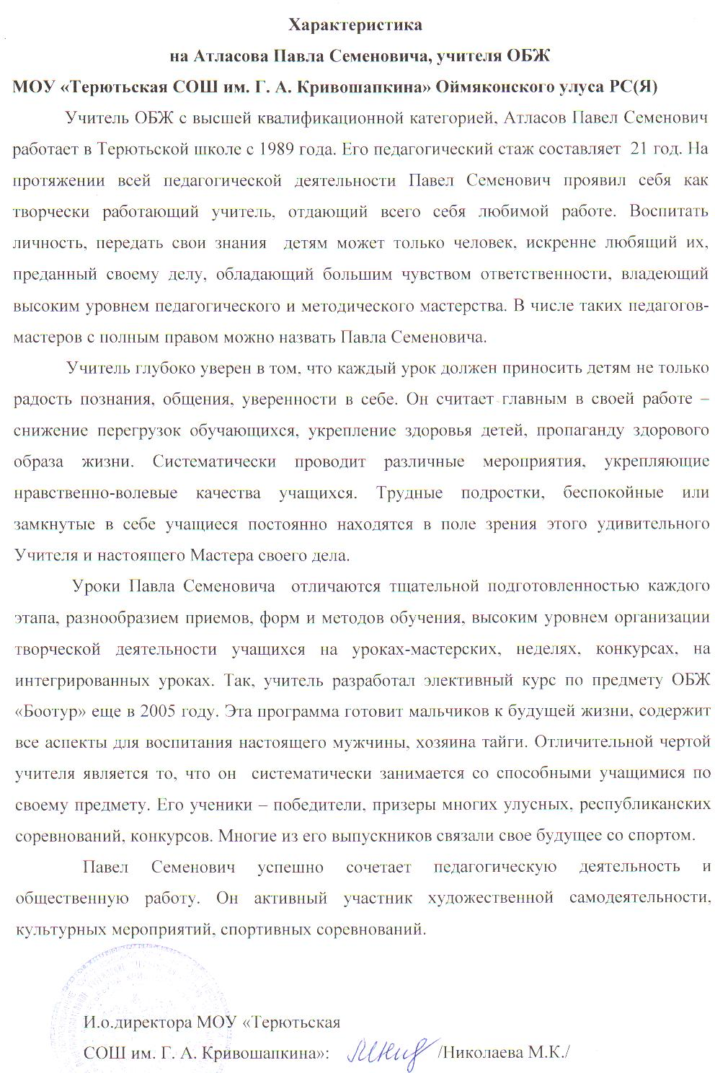

VII раздел.
- Почетная грамота Министерства образования РС (Я), 2004г.
- Почетная грамота МУ «УОМО Оймяконский улус (район)», 2005г., 2009г.
- Почетная грамота государственного комитета РС (Я) по физической культуре и спорту, 2007г.
- Почетная грамота Главы улуса, 2009г.
- Благодарственное письмо отдела семьи и детства МО «Оймяконский улус (район)», 2009г.

